**Федеральное агентство связи**

**Ордена Трудового Красного Знамени**

**Федеральное государственное бюджетное образовательное учреждение высшего образования**

**«Московский технический университет связи и информатики»**

Кафедра Математической кибернетики и информационных технологий

Отчет по лабораторной работе

по дисциплине «Технологии разработки программного обеспечения»

на тему: «знакомство с консольными командами и основами синтаксиса ЯП Python »

Выполнил студент

Группы БСТ1801

Рословцев Иван Андреевич

Москва 2019

**1.**Цель работы: знакомство с консольными командами и основами синтаксиса ЯП Python.

**2.** Первое задание:

Моим первым заданием было Написать программу для решения примера (по вариантам). Предусмотрите проверку деления на ноль. Все необходимые переменные пользователь вводит через консоль.

Вариант 1. |(a2/b2 + c2*a2)/(a+b+c*(k-a/b3)) + c + (k/b -k/a)*c

Второе задание:

Написать программу «Угадай число»: программой генерируется случайное число в определенном диапазоне (либо фиксированном, например, 1 – 100, либо задаваемым пользователем), пользователю предлагается угадывать число (количество попыток не ограничено). Взаимодействие с пользователем организовать через консоль.

**3.** Ход работы

Для решения первой задачи я написал код, представленный ниже

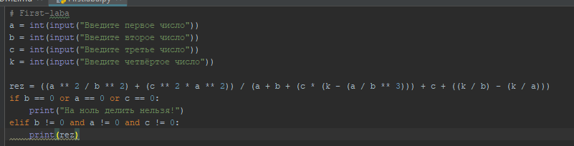

Программа работает корректно, и её работа продемонстрирована ниже

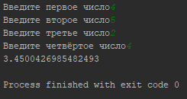

Так же предусмотрено деление на ноль

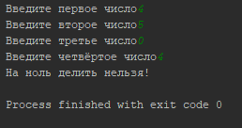

Код второго задания и скриншота с корректной работой программы представлены ниже

